GRADIVO ZA NOVINARJE
Ljubljana, 9. 6. 2020
PR-ZZZS-4/2020

Pred odhodom v tujino pravočasno uredimo zdravstveno zavarovanje in poskrbimo za zdravje!

Pred poletno turistično sezono Zavod za zdravstveno zavarovanje Slovenije (v nadaljevanju: ZZZS) zavarovanim osebam svetuje, da za čas začasnega bivanja v tujini pravočasno uredijo zdravstveno zavarovanje in pridobijo evropsko kartico zdravstvenega zavarovanja (v nadaljevanju: evropska kartica). S tem se lahko izognejo neposrednemu plačilu praviloma visokih stroškov za opravljene nujne oziroma potrebne zdravstvene storitve v tujini. Evropska kartica je brezplačna in jo je mogoče enostavno naročiti na spletni strani ZZZS ali z mobilnim telefonom. Upoštevati je treba tudi čas od naročila do prejema kartice, ki znaša najmanj 4 delovne dni. Zavarovane osebe, ki kartico že imajo, naj preverijo rok njene veljavnosti. Hkrati zavarovanim osebam svetujemo, da se tudi na počitnicah v tujini obnašajo odgovorno in skrbijo za zdravje ter upoštevajo vse preventivne ukrepe za preprečevanje širjenja novega koronavirusa (COVID-19). Obseg pravic v času začasnega bivanja v tujini ostaja tudi v času pandemije nalezljive bolezni COVID-19 enak in obsega nujne in potrebne zdravstvene storitve v državah EU, EGP in Švici ter nujno zdravljenje in nujne zdravstvene storitve v drugih državah. Tudi postopek uveljavljanja pravic do zdravstvenih storitev je odvisen od tega, v kateri državi zavarovane osebe uveljavljajo zdravstvene storitve:
- v državah članicah Evropske unije¹ in Evropskega gospodarskega prostora² ter v Švici imajo zavarovane osebe med začasnim bivanjem pravico do nujnih in potrebnih zdravstvenih storitev³, in sicer neposredno pri zdravnikih in zdravstvenih ustanovah, ki so del javne, državne zdravstvene mreže. Zavarovana oseba uveljavlja zdravstvene storitve z evropsko kartico.
- v državah, s katerimi ima Republika Slovenija sklenjene meddržavne sporazume o socialnem zavarovanju⁴, imajo zavarovane osebe med začasnim bivanjem pravico do nujnega zdravljenja in nujne medicinske pomoči⁵ pri zdravnikih, ki so del javne, državne zdravstvene mreže. Zdravstvene storitve v teh državah zavarovane osebe uveljavljajo z evropsko kartico in pripadajočim spremnim dopisom, v Avstraliji je treba k evropski kartici priložiti tudi potni list. V nekaterih državah se mora zavarovana oseba pred uveljavljanjem zdravstvenih storitev zglasiti pri uradu zdravstvene zavarovalnice v kraju začasnega bivanja.
- v ostalih državah (Egipt, Tunizija, Turčija, ZDA …) imajo zavarovane osebe pravico do nujnega zdravljenja in nujne medicinske pomoči⁵. V teh državah evropska kartica ne velja, zato svetujemo sklenitev komercialnega zavarovanja z medicinsko asistenco v tujini.

Do izteka prehodnega obdobja po izstopu Združenega kraljestva iz EU (brexit), to je do 31. 12. 2020, je mogoče uveljavljati zdravstvene storitve v tej državi z evropsko kartico!

ZZZS je v letu 2019 izdal zavarovanim osebam 633.428 evropskih kartic in 87.449 papirnatih certifikatov, ki začasno nadomeščajo evropsko kartico, za uveljavljanje zdravstvenih storitev v tujini. Za večino zavarovanih oseb je evropska kartica veljavna eno leto. Za upokojence in po njih zavarovane družinske člane ter za otroke do dopolnjenega 18. leta starosti, če niso sami zavarovanci, pa je veljavna pet let oziroma do dopolnjenega 18. leta starosti. Datum veljavnosti je zapisan na evropski kartici (slika 1). Zavarovane osebe naročijo največ evropskih kartic vsako leto junija in julija. Tako bo med 15. junijem in 31. julijem letos pretekla veljavnost 262.509 evropskim karticam. Zato ZZZS svetuje, da zavarovane osebe preverijo veljavnost izdane evropske kartice in če je potrebno, naročijo novo pravočasno, to je vsaj 4 delovne dni prej, preden jo potrebujejo. Evropsko kartico je mogoče naročiti največ 30 dni pred potekom njene veljavnosti. V primerih, ko evropske kartice ni mogoče izdati pravočasno ali zaradi kakega drugega razloga, lahko zavarovane osebe pri območni enoti ali izpostavi ZZZS pridobijo certifikat. Certifikat je listina, ki le začasno nadomešča evropsko kartico in se izdaja le v nujnih primerih, kot je nepričakovani takojšni odhod v tujino, ali izguba oziroma kraja evropske kartice in podobno.

Slika 1: Sprednja stran evropske kartice zdravstvenega zavarovanja – označen je datum veljavnosti.
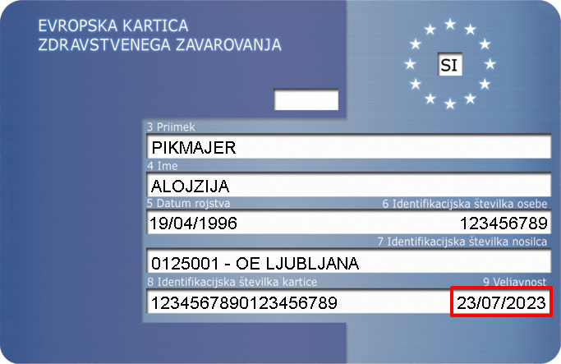

Zavarovane osebe lahko naročijo evropsko kartico na tri načine:
- na spletni strani ZZZS (na naslovu https://www.zzzs.si/ z uporabo hitrega gumba »Naročanje evropske kartice« na vstopni strani);
- s pošiljanjem SMS sporočila na telefonsko številko 031 771 009. SMS sporočilo vsebuje besedo »EUKZZ« in ZZZS številko zavarovane osebe. Na primer, vsebina SMS sporočila za osebo z ZZZS številko 032822733 je »EUKZZ032822733«;
- osebno v času uradnih pri območnih enotah in izpostavah ZZZS. Osebno je potrebno naročiti novo kartico le, če je prejšnja še veljavna, a neuporabna (uničena, izgubljena).
ZZZS priporoča elektronsko naročilo na spletu ali s SMS sporočilom, saj je tak način enostaven, hiter in dostopen brez prekinitev – 24 ur na dan, 7 dni v tednu. V letu 2019 je bilo na tak način naročenih več kot 83 % (525.843) evropskih kartic.
Evropska kartica je brezplačna. Zavarovane osebe evropsko kartico prejmejo po pošti, v štirih delovnih dneh od naročila.

Slika 2: Slovenska kartica zdravstvenega zavarovanja – označena je ZZZS številka, ki jo potrebujemo pri naročanju evropske kartice.

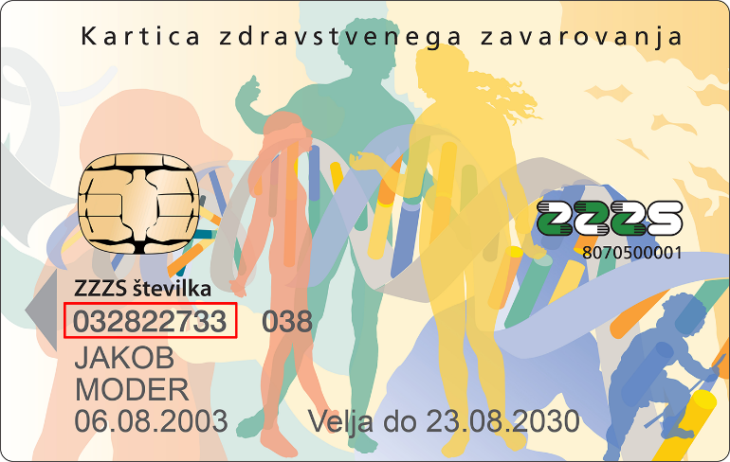

Povračilo stroškov nujnih in potrebnih zdravstvenih storitev, ki so jih zavarovane osebe uveljavljale v tujini

V primeru, da so zavarovane osebe v državah članicah EU in EGP ter v Švici, v Bosni in Hercegovini, Severni Makedoniji, Srbiji ali Črni gori morale stroške nujnih oziroma potrebnih zdravstvenih storitev plačati same (na primer, ker jih uveljavljajo izven mreže javne zdravstvene mreže), jim bo ZZZS ob vrnitvi domov na osnovi predložene medicinske dokumentacije in originalnih računov, v upravičenih primerih, povrnil stroške v višini, kot bi jih priznala tuja zdravstvena zavarovalnica. Ob tem je treba opozoriti, da imajo nekatere države uveden sistem participacije, ko morajo pacienti iz lastnega žepa prispevati določeno vrednost zdravstvene storitve oziroma pavšalno vrednost za npr. sprejem v bolnišnico, dan ležanja v bolnišnici, obisk zdravnika ali izdani recept. Ker so naše zavarovane osebe, ki nujne in potrebne zdravstvene storitve uveljavljajo v državah EU, EGP in Švici, skladno z evropskim pravnim redom, izenačene z državljani oziroma zavarovanci države, v kateri uveljavljajo zdravstveno storitev, so ravno tako dolžne plačati participacijo. Le-ta pa ni predmet povračila ZZZS. Osnovne informacije o participacijah in drugih posebnostih za države članice EU, EGP in Švico ter države, s katerimi ima Republika Slovenija sklenjene meddržavne sporazume o socialnem zavarovanju (Avstralija, Bosna in Hercegovina, Črna Gora, Severna Makedonija in Srbija), so objavljene tudi na spletni strani https://zavarovanec.zzzs.si/wps/portal/portali/azos/zav_tujina/info_tujina .

V lanskem letu so zavarovane osebe pri ZZZS skupaj vložile 4.777 zahtevkov za povračilo stroškov nujnih in potrebnih zdravstvenih storitev, ki so jih uveljavljale v tujini, od tega 3.034 zahtevkov za storitve v državah EU, EGP in Švici, 1.630 zahtevkov za storitve v državah, s katerimi ima Republika Slovenija sklenjene sporazume o socialnem zavarovanju, in 113 zahtevkov za storitve v drugih državah. Največ zahtevkov se nanaša na storitve, opravljene na Hrvaškem (1.934), sledi Bosna in Hercegovina (1.376), Nemčija (333) in Avstrija (170). V letu 2019 je ZZZS za zavarovane osebe, ki so na podlagi evropske kartice uveljavljale zdravstvene storitve na Hrvaškem prejel obračunske liste za 11.565 primerov za plačilo 1.488.385 evrov.

ZZZS je na podlagi prejetih zahtevkov zavarovanim osebam v lanskem letu povrnil 297.239 evrov. Najpogostejši razlog za plačilo zdravstvenih storitev in vložitev zahtevka za povračilo pri ZZZS je bilo v EU, EGP in Švici koriščenje nujnih in potrebnih zdravstvenih storitev izven javne zdravstvene mreže (npr. pri zdravnikih na smučiščih, plažah, hotelih, turističnih ambulantah …). Najpogostejši razlog za vložitev zahtevka za povračilo plačanih nujnih zdravstvenih storitev v Bosni in Hercegovini je bilo neupoštevanje postopka uveljavljanja nujnih zdravstvenih storitev, ki ga določa Sporazum o socialnem zavarovanju med Republiko Slovenijo in Bosno in Hercegovino. Navedeni meddržavni sporazum namreč določa, da se mora zavarovana oseba z evropsko kartico in spremnim dopisom najprej zglasiti na uradu zdravstvenega zavarovanja v kraju začasnega bivanja, samo v nujnih primerih pa se lahko zavarovana oseba zglasi neposredno pri zdravnikih in zdravstvenih ustanovah, ki so del javne, državne zdravstvene mreže. Poleg tega nekatere zavarovane osebe vlagajo zahtevke za povračilo stroškov participacije, ki pa niso predmet povračila. Stroške nujnih zdravstvenih storitev, ki jih zavarovane osebe plačajo v državah, s katerimi Slovenija nima sklenjenega meddržavnega sporazuma o socialnem zavarovanju, ZZZS v upravičenih primerih povrne v višini povprečne cene teh storitev v Sloveniji. Zavarovane osebe morajo zahtevkom za povračilo stroškov zdravstvenih storitev v tujini predložiti tudi originalne račune in medicinsko dokumentacijo (zdravniški izvidi, odpustno pismo, recepte za zdravila itd.). Priporočamo tudi, da zavarovana oseba v zahtevku natančno opiše, kakšne zdravstvene storitve so ji bile v tujini nudene. Če morajo zavarovane osebe v Avstraliji stroške za zdravstvene storitve poravnati same, morajo zahtevek za povračilo stroškov vložiti neposredno pri avstralskem pristojnem nosilcu (Medicare poslovalnicah) v kraju njihovega začasnega bivanja. V skladu z Meddržavnim sporazumom o zagotavljanju zdravstvenega varstva jim namreč ZZZS stroškov ne more povrniti.

Tudi lansko leto so nekatere zavarovane osebe seznanjale ZZZS s težavami pri uveljavljanju pravic z evropsko kartico na Hrvaškem. Zavarovane osebe lahko izvajalce zdravstvenih storitev, ki imajo sklenjeno pogodbo s HZZO, poiščejo na spletni strani HZZO, www.hzzo.hr. Posebej velja opozoriti, da tako imenovane turistične ambulante na Hrvaškem nimajo sklenjene pogodbe s HZZO, zato je treba v teh ambulantah stroške opravljenih zdravstvenih storitev v celoti plačati in jih ni mogoče uveljavljati z evropsko kartico. Turistične ambulante imajo jasno vidno obvestilo o neupoštevanju evropske kartice. Nekatere turistične ambulante se nahajajo v prostorih zdravstvenih domov, zato morajo biti zavarovane osebe še posebej pozorne, ali so obiskale ambulanto, ki ima sklenjeno pogodbo s HZZO in ki sprejme evropsko kartico. V primeru, da imajo zavarovane osebe med začasnim bivanjem na Hrvaškem kakršnekoli težave z uveljavljanjem zdravstvenih storitev v skladu z evropskimi pravnimi predpisi lahko, v času od 8.00 do 16.00 ure, pokličejo na:
- brezplačni beli telefon hrvaškega ministrstva za zdravje: 0800 7999 ali
- brezplačno telefonsko številko HZZO: 0800 7979 ali
- hrvaško nacionalno kontaktno točko za čezmejno zdravstveno varstvo: +385 1 644 9090.
Storitve, ki jih evropska kartica ne krije:
- stroškov prevoza zavarovane osebe iz tujine v domovino,
- stroškov zdravstvenih storitev, ki jih nudijo turistične ali druge zasebne ambulante, ki niso del javne, državne zdravstvene mreže,
- stroškov zdravljenja oziroma poroda v tujih državah, če je bil namen bivanja zavarovane osebe v tujini zdravljenje oziroma porod,
- stroškov participacije oziroma stroškov obveznih doplačil,
- v večini tujih držav stroškov prevoza zaradi poškodbe na smučišču (helikopter, reševalne sani).
Več informacij o postopkih uveljavljanja po posameznih državah in o naročanju listin za tujino lahko zavarovane osebe poiščejo na spletni strani https://zavarovanec.zzzs.si/, pod rubriko Zdravstveno zavarovanje v tujini.

Informacije glede zaščitnih oziroma samozaščitnih ukrepov za preprečevanje širjenja novega koronavirusa (COVID-19) se nahajajo na spletni strani Nacionalnega inštituta za javno zdravje: https://www.nijz.si/sl/preprecevanje-okuzbe-z-virusom-sars-cov-2019

ZAVOD ZA ZDRAVSTVENO
ZAVAROVANJE SLOVENIJE

¹ Države članice Evropske unije (EU): Avstrija, Belgija, Bolgarija, Ciper, Češka, Danska, Estonija, Finska, Francija, Grčija, Hrvaška, Irska, Italija, Latvija, Litva, Luksemburg, Madžarska, Malta, Nemčija, Nizozemska, Poljska, Portugalska, Romunija, Slovaška, Slovenija, Španija, Švedska, Združeno kraljestvo (Velika Britanija in Severna Irska – izstop s 1. 1. 2020).
Predpisi Evropske unije veljajo tudi za francoska ozemlja Gvadelup, Martinik, Reunion, Francosko Gvajano, Sveti Bartolomej, Sveti Martin in Mayotte ter portugalski ozemlji Azori in Madeira; Danska - predpisi veljajo tudi za Grenlandijo; Združeno kraljestvo - predpisi veljajo tudi za Gibraltar, izvzeti pa so Kanalski otoki (Jersey, Guernsey, Herm, Jethou, Sark) in otok Man; Španija - predpisi veljajo tudi za afriški mesti Ceuta in Mellila ter za Majorko in Kanarske otoke.

² Države Evropskega gospodarskega prostora (EGP): Islandija, Lihtenštajn, Norveška (izvzeti so Spitzbergi in Medvedji otok) ter Švica.

³ Nujne in potrebne zdravstvene storitve so storitve, ki so potrebne iz medicinskih razlogov, upoštevajoč naravo storitev in pričakovano dolžino bivanja v teh državah. Obseg in vrsto zdravstvenih storitev opredeli zdravnik, ki sprejme osebo na zdravljenje, pri čemer je ključnega pomena opredelitev pričakovane dolžine bivanja v tujini, saj je zavarovana oseba, ki dalj časa biva v drugi državi članici (npr. študentje na študiju v tujini, delavci na delu v tujini, iskalci zaposlitve) upravičena do večjega obsega pravic, kot oseba, ki biva v drugi državi članici krajši čas (npr. osebe na službenem ali zasebnem potovanj). To pomeni, da mora zdravnik na podlagi evropske kartice osebi nuditi zdravstvene storitve v takem obsegu, da se ji zgolj zaradi zdravljenja ni potrebno vrniti v pristojno državo pred potekom nameravanega bivanja v drugi državi članici EU, EGP in Švici. Navedene storitve se uveljavljajo v skladu s predpisi države, v kateri zavarovana oseba poišče zdravniško pomoč, kar pomeni, da je treba v nekaterih državah določene storitve tudi doplačati, enako kot to velja tudi za zavarovane osebe teh držav.

⁴ Države, s katerimi ima Slovenija sklenjene sporazume o socialnem zavarovanju: Avstralija, Bosna in Hercegovina, Črna gora, Severna Makedonija, Republika Srbija.

⁵ Nujno zdravljenje in nujna medicinska pomoč pomeni vse tiste zdravstvene storitve, ki jih ni mogoče odložiti, ne da bi bilo ogroženo življenje ali zdravje zavarovane osebe.

